微课《清朝疆域》 教学设计

教学内容 | 统编教材《中外历史纲要》第四单元 明清中国版图的奠定与面临的挑战  第14课 清朝前期的鼎盛与危机 第2目“疆域的奠定”——清朝疆域
课程类型 | 新授课 微课片段 |  | 课时安排 | 6分钟
课标要求 | 了解清朝统一全国、经略边疆的举措；  知道南海诸岛、台湾及附属岛屿是中国版图的一部分；  认识清朝疆域对统一多民族国家版图奠定的重要意义。
教材分析  及  设计理念思路 | 《清朝疆域》这一知识点是教材主干必备知识，高考中考常考点，本课的教学重点。标题上的核心概念“疆域”“版图”的含义、关系又是师生熟视无睹的含混点，易漏、易混的难点。含义、概念形成史不明，关系无法清。关系不清，清朝疆域治理的历史意义无法理解到位，历史意义理解不透，清朝历史贡献就无法认识到位（新课标要求转变“清史”传统西方话语观，树立新清史观），教学中价值引领、对祖国优秀传统文化的认同感也无法落实，从新课标要求、新教材编写意图看，这种学术话语权问题是很多教师，特别是对“新清史观”都不了解的教师站位高度的考验，这也必然成为落实“双新”教学的重难点。基于以上原因选取“清朝疆域”为微课主题。同时，也借鉴了省级课题“概念史统领下的大单元教学策略研究”第14课的课例经验，特选取这个点作为本课教学重难点，并采用其研究成果作为突破方法。  本课从教材内容体系定位是统一多民族国家的巩固——清朝疆域的巩固定型（繁荣）；从历史学科体系定位是清朝面对全国统治建立后疆域的形势，采取多管齐下的有效治理，稳固边疆、创造繁荣的过程及历史意义；从教材教学逻辑看，是清朝有效管辖治理举措对疆域的巩固定型，奠定了中国现代版图基础（从“新清史观”角度重新认识清朝创造“繁荣”的历史贡献，进行优秀传统文化教育）。  因此本课设计了“主题核心概念解读—图解历史—拓展训练”三个环节的教学活动。以教材核心大概念“统一多民族国家”形成发展史、单元核心大概念“繁荣”及课文核心概念“疆域、版图”形成发展史为统领，围绕清朝建立后疆域形势、多元治理、作用和历史意义（疆域稳固定型）三个部分的主要教学内容来展开，渗透了“概念史”教学策略新理念。  围绕清朝疆域这一主线，以疆域治理的多种举措回顾梳理为依托，来概括清朝疆域治理的特点、历史意义，进而从“新清史观”角度认识到清朝采取多管齐下的有效管辖治理举措对疆域的巩固定型，并奠定了中国现代版图基础这一历史贡献。通过主题核心概念“统一多民族国家”“疆域、版图”形成发展史前后呼应，学生回顾、归纳概括、练习映证、讨论活用、实践探究、沉浸式体验等深度学习，以及运用建构主义理念、对比增值评价获得感，激励学生掌握“清朝疆域”的必备知识，培养学生概括、对比等学科关键能力，激发爱国情怀。  通过创设问题情境，时空定位、历史解释和学生史料实证、讨论、综合实践探究活动设计，使教学目标素养化，在教学中有效落实了学科核心素养，培养了护国爱家的正确价值观。
学情分析 | 本课的学习主体是高一学生，本课的内容在初中阶段学生已接受较为详细的学习，但初中聚焦清朝疆域多种治理举措史实了解，高中则是依托多种治理举措回顾，归纳概括疆域治理特点、及历史意义背后的深层次历史解释——区分“疆域与版图”，理解清朝对统一多民族国家形成发展（巩固）、中国现代版图奠定的历史贡献，从具体到抽象、从现象到本质的学习过程。依托学生已有的必备知识，联系时政热点问题和生活实际，可以较好地引导学生走向历史与现实深层次联系的逻辑认识。
教学目标 | - 必备知识：了解清朝疆域治理多元举措的史实，知道南海诸岛、台湾及附属岛屿是中国版图的一部分。  - 关键能力：通过回顾治理举措，归纳概括治理特点，对比讨论、综合探究活动，培养学生学科关键能力，提高运用史料分析能力，认识台湾自古就是中国领土的一部分，清朝对疆域治理的贡献及奠定中国现代版图的意义。  - 学科素养：基于历史发展的唯物史观、时空观念，从地理空间、历史纵向发展不同维度，准确理解清朝疆域与中国现代版图之间的关系；运用历史解释开展史料实证，增强护国爱家，自觉维护祖国统一的责任心、使命感，涵养家国情怀。  - 核心价值：明确台湾、南海是中国领土不可分割的一部分，认识清朝在疆域治理上对统一多民族国家发展及奠定中国现代版图的历史贡献，增加对中国优秀传统文化的认同感。
重难点 | 重点：清朝疆域治理的特点和历史意义。  难点：“疆域”与“版图”关系，“统一多民族国家巩固”（正确认识清朝贡献）
教学过程 |  |  |  |  | 设计意图
破题导入—图解历史—拓展训练  一、破题导入：主题核心概念解读  同学们好！下面我们一起来学习理解《中外历史纲要》（上）第14课 清朝前期的鼎盛与危机 子目“疆域的奠定”主干知识点“清朝疆域”。明确学习目标、重难点。解读主题核心概念：“疆域”及与“领土”“版图”关系。  疆域：有效的主权活动范围。（地面水面大致活动范围，边界较模糊）  领土：有效主权管辖的活动疆域。（特定立体空间，主权管辖意识增强）  版图：国家有效主权管辖的领土。（近代民族国家有明确法定边界的领土）  情境引入（呈现问题情景图片：“奔跑的雄鸡——中国版图”）  引言：（创设情境）看图，右边“太平洋”，上边东北是鸡头，这“台湾”和“海南”，活像一只活泼可爱、伸颈狂奔的卡通“雄鸡”的鸡脚，它正迈开大腿迎着朝阳奔跑迈向太平洋。这只“奔跑的雄鸡”正是——中国版图。  问：中国疆域版图经历了怎样的演进，何时奠定？  图示：  夏商周  早期国家  秦朝  统一多民族国家建立  清朝  巩固  准备阶段  发展  开始形成  最终形成（疆域版图）  新中国成立后960万  基本定型  伴随统一多民族国家的形成发展逐步形成。清朝疆域奠定。  二、图解历史 “清朝疆域”  （一）清朝建立与疆域统一  1644年李自成推翻明王朝。同年清军入关，打败李自成，建立全国统治。  1662年郑成功收复台湾，1683年郑氏降清，1684年清朝设台湾府，1885年设行省。  面对疆域形势，清政府多管齐下，采取各种有效措施加强管辖。  - 疆域治理  回顾初中所学内容，阅读教材，梳理归纳治理措施。地图上按方位呈现。  1.中央设理藩院掌管蒙藏民族事务；  2.内地设行省，推行总督巡抚制；  3.东南方收复台湾，设台湾府、行省；  4.西南推行改土归流；  5.西藏地区册封达赖、班禅，派遣驻藏大臣共管；  6.西北平定大小和卓叛乱，设伊犁将军管辖新疆；  7.北边打败噶尔丹，推行盟旗制度；  8.东北通过雅克萨之战反击沙俄，签订第一个平等的中俄边界条约《尼布楚条约》划定边界。  通过以上回顾梳理，下面概括清朝疆域治理的特点：  1.形式多样（理藩院、驻藏大臣、将军管辖、行省总抚制、盟旗制）  2.国家重视；  3.因地制宜，因俗而治。  通过清朝对疆域的有效治理，加强了中央集权，实现了疆域的有效主权管辖。  （三）疆域奠定  稳固疆域，最终形成了：东临太平洋，东南到台湾及附属岛屿钓鱼岛、赤尾屿等，南到南海诸岛，西跨葱岭，北接西伯利亚，东北至黑龙江以北，外兴安岭和库页岛的辽阔疆域。从活动范围的疆域到法定领土的版图，清朝基本奠定了现代中国的版图基础。  课堂小结：我们围绕“清朝疆域”的治理措施、作用及历史意义（奠定现代中国版图）的学习理解，认识了清朝对统一多民族国家巩固作出的历史贡献，对中国传统优秀文化有了更多的认同。  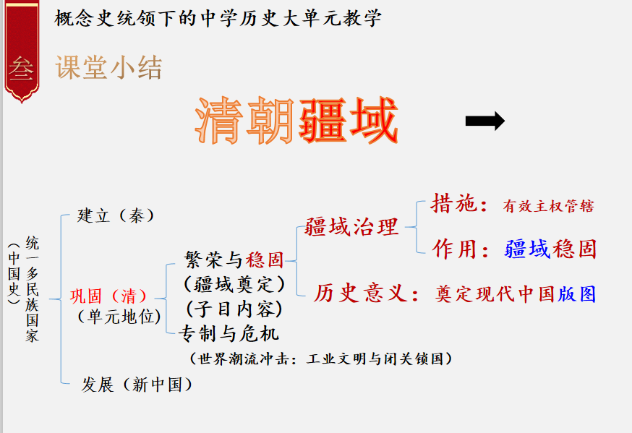  - 拓展训练，提升素养  - 巩固练习（对照起点，增值评价，增强获得感）  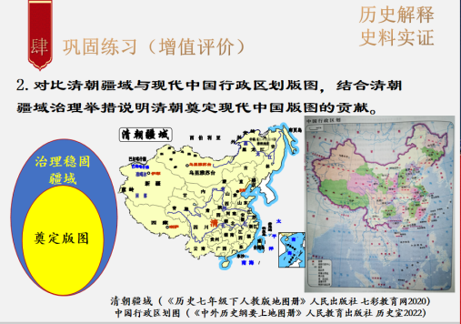  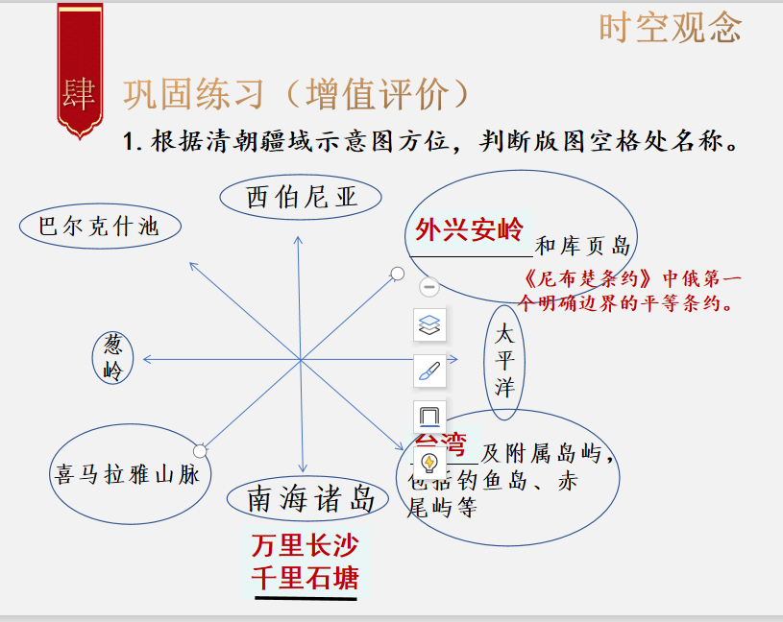  （二）学以致用 分组讨论  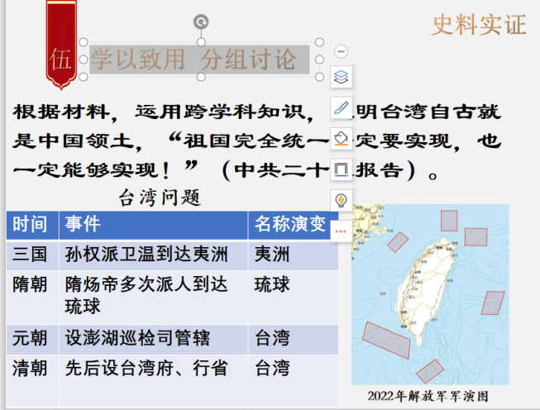  （三）拓展练习：综合实践探究  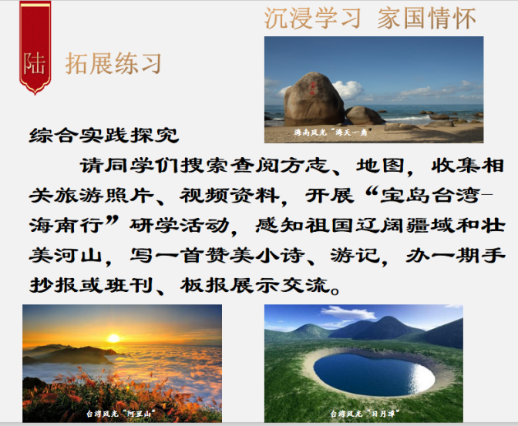 |  |  |  |  | 紧扣教材标题，以大家熟悉而易忽视的概念（疆域、领土、版图）设置认知冲突，激发学生探究兴趣，设置悬念，疆域与版图有何关系？同时，以时间轴为切入点，突出概念史在教学中的统领作用，由追溯概念“疆域形成”、“清朝疆域奠定”出发到“中国现代版图奠定”历史解释结束，培养学生时空观念和历史解释素养。  创设情境，引入主题，将清朝疆域放入中国疆域（版图）与统一多民族国家形成的长时空中，准确理解核心概念，把握疆域、领土、版图的关系，为下文疆域治理的作用、历史意义分析做基础。  围绕清朝疆域这一主线，以疆域治理的多种举措回顾梳理为依托，来概括清朝疆域治理的特点、历史意义，进而从“新清史观”角度认识到清朝采取多管齐下的有效管辖治理举措对疆域的巩固定型，并奠定了中国现代版图基础这一历史贡献。  这既是过程性评价的内容，也是学生学习能力、方式的培养。  首尾呼应，回扣课题，升华主题：美好生活是奋斗出来的，强调中华民族伟大复兴中的奋斗精神。  同时突出强调“”的唯物史观和家国情怀。  以教材核心大概念“统一多民族国家”形成发展史、单元核心大概念“繁荣”及课文核心概念“疆域、版图”形成发展史为统领，围绕清朝建立后疆域形势、多元治理、作用和历史意义（疆域稳固定型）三个部分的主要教学内容来展开，渗透了“概念史”教学策略新理念。  了解清朝疆域治理多元举措的史实，知道南海诸岛、台湾及附属岛屿是中国版图的一部分。  通过回顾治理举措，归纳概括治理特点，对比讨论、综合探究活动，培养学生学科关键能力，提高运用史料分析能力，认识台湾自古就是中国领土的一部分，清朝对疆域治理的贡献及奠定中国现代版图的意义。  史料实证，从疆域领土内涵创设情境，强化家国情怀的培养。  基于历史发展的唯物史观、时空观念，从地理空间、历史纵向发展不同维度，准确理解清朝疆域与中国现代版图之间的关系；运用历史解释开展史料实证，增强护国爱家，自觉维护祖国统一的责任心、使命感，涵养家国情怀。  进一步明确台湾、南海是中国领土不可分割的一部分，认识清朝在疆域治理上对统一多民族国家发展及奠定中国现代版图的历史贡献，增加对中国优秀传统文化的认同感，培养爱国情怀。
板书设计 |  | 板书：  清朝疆域  - 疆域统一： 清朝全国统治的建立 郑成功收复台湾  - 疆域治理：1.措施 中央→地方 内地→边疆  2.特点：形式多样；国家重视；因地制宜，因俗而治。  三、历史意义：稳固疆域（作用）奠定版图（意义）
课后反思 |  | 1.如何凝练核心概念，归纳概念史在大单元教学设计中的统领策略？  2.如何恰当创设问题情境，使教学目标素养化？

